www.ks5u.com



育才学校2020 ~ 2021学年度第二学期期末考试

高一化学

一、选择题(本题包括16小题，每小题3分，共48分，每小题只有一个选项符合题意)

1．2018年6月5日是第47个世界环境日，主题为“塑战速决”，呼吁全世界齐心协力对抗一次性塑料污染问题。下列做法不应提倡的是(　　)

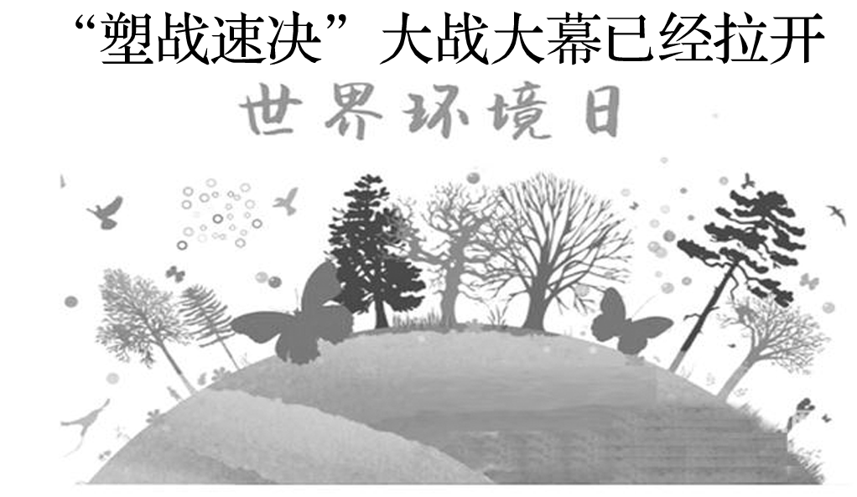

A．大量生产超薄塑料袋 B．将塑料垃圾回收再生

C．生产可降解绿色替代品 D．少用或不用一次性塑料制品

2．2020年5月新修订的《北京市生活垃圾管理条例》将正式实施，垃圾分类并回收利用，可以减少污染，节约自然资源。下列垃圾投放有错误的是(　　)

|  |  |  |  |
| --- | --- | --- | --- |
|  |  |  |  |
| A.废旧报纸、饮料瓶、电池等 | B.剩饭菜、瓜皮果壳、枯草落叶等 | C.过期药品、化妆品、油漆等 | D.一次性餐具、卫生纸、灰土等 |

3．《厉害了，我的国》展示了中国探索太空，开发深海，5G技术联通世界等取得的举世瞩目的成就。它们与化学有着密切联系。下列说法正确的是(　　)

A．为打造生态文明建设，我国大力发展核电、光电、风电、水电，电能属于一次能源

B．“神舟十一号”宇宙飞船返回舱外表面使用的高温结构陶瓷的主要成分是硅酸盐

C．我国提出网络强国战略，光缆线路总长超过三千万公里，光缆的主要成分是晶体硅

D．C919大型客机使用了大量先进复合材料、铝锂合金等，铝锂合金可减轻机身自重

4．类比推理法是研究物质性质的常用方法之一。下列类比推理正确的是(　　)

|  |  |  |
| --- | --- | --- |
| 选项 | 类比 | 推理 |
| A | CO2能使澄清石灰水变浑浊 | SO2也能使澄清石灰水变浑浊 |
| B | Fe与S能直接化合生成FeS | Cu和S也能直接化合生成CuS |
| C | Fe能置换出CuSO4溶液中的Cu | Na也能置换出CuSO4溶液中的Cu |
| D | Cu与O2在加热条件下生成CuO | Na与O2在加热条件下生成Na2O |

5．下列实验报告记录的实验现象正确的是(　　)

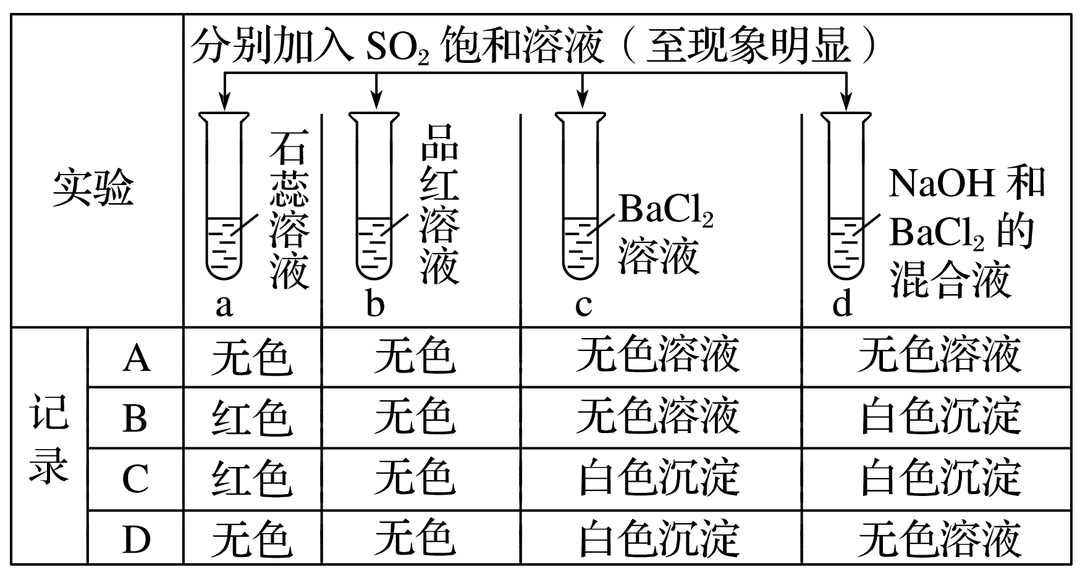

6．“绿色化学实验”已走进课堂，下列做法符合“绿色化学”要求的是(　　)

①实验室收集氨采用图1所示装置　②实验室中做氯气与钠的反应实验时采用图2所示装置　③实验室中用玻璃棒分别蘸取浓盐酸和浓氨水做氨与酸反应生成铵盐的实验　④实验室中采用图3所示装置进行铜与稀硝酸的反应

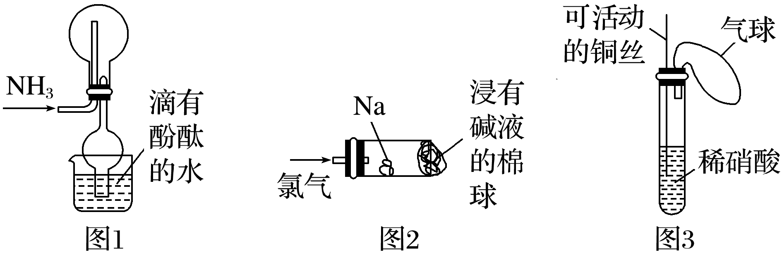

A．②③④ B．①②③ C．①②④ D．①③④

7．下列选项中描述的过程能实现热能转化为化学能的是(　　)

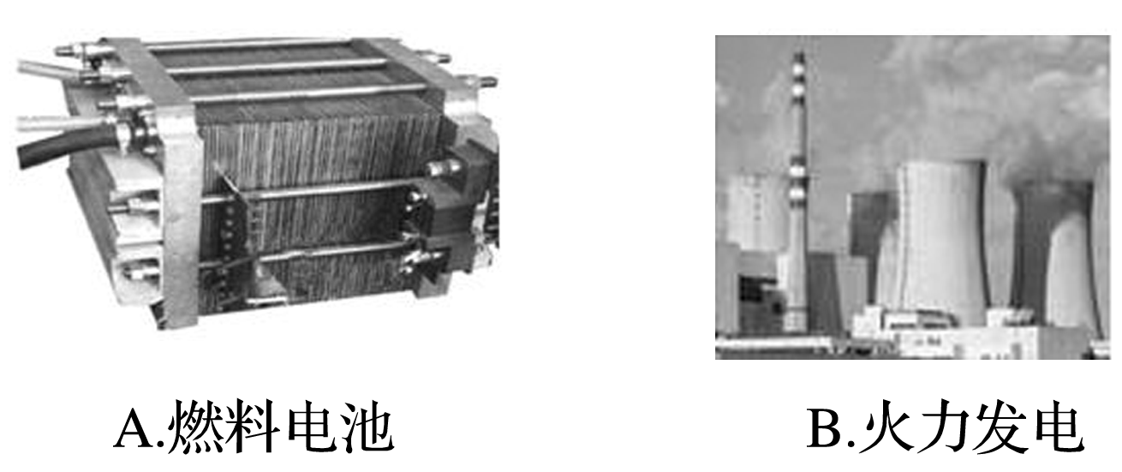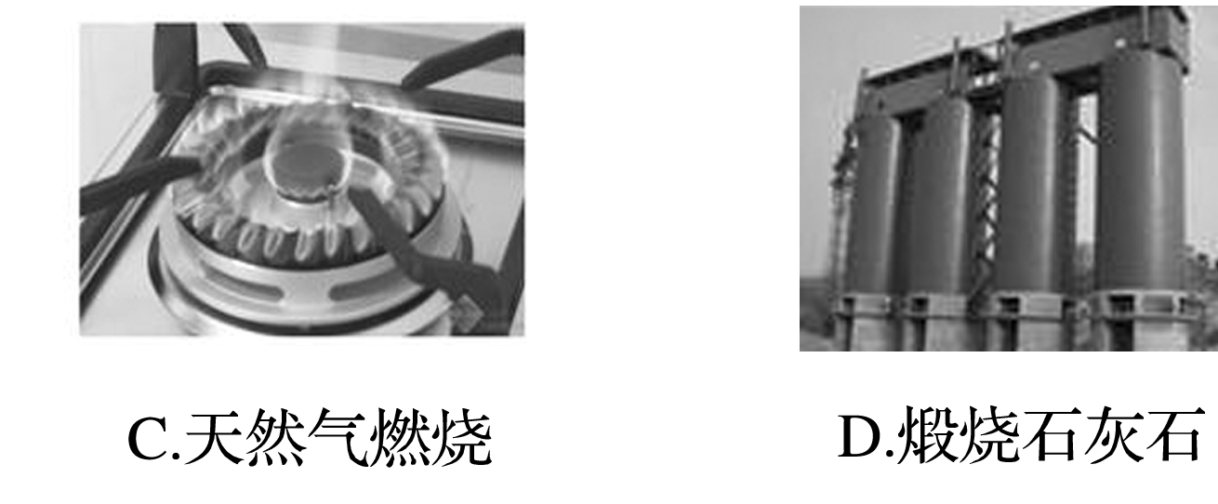

8．下列有关化学反应速率和限度的说法中不正确的是(　　)

A．已知工业合成氨的正反应方向放热，所以升温正反应速率减小，逆反应速率增大

B．实验室用H2O2分解制备O2，加入MnO2后，反应速率明显加快

C．2SO2＋O22SO3反应中，SO2的转化率不能达到100%

D．实验室用碳酸钙和盐酸反应制取CO2，相同质量的粉末状碳酸钙比块状反应要快

9．某固体酸燃料电池以NaHSO4固体为电解质传递H＋，其基本结构如图，电池总反应可表示为2H2＋O2===2H2O，下列有关说法正确的是(　　)

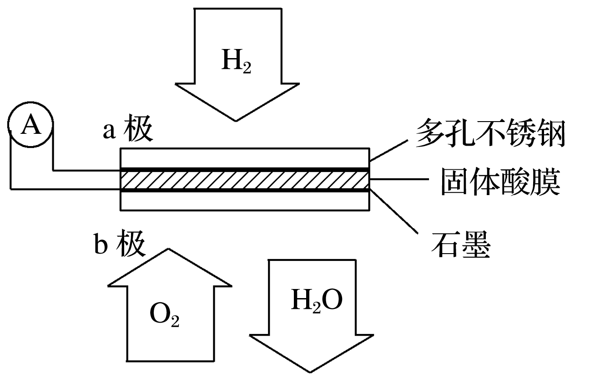

A．电子通过外电路从b极流向a极 B．每转移0.1 mol电子，消耗1.12 L的H2

C．b极上的电极反应式为O2＋2H2O＋4e－＝ 4OH－

D．H＋由a极通过固体酸电解质传递到b极

10．在恒温恒容密闭容器中，能说明反应X2(g)＋Y2(g)2XY(g)已达到平衡的是( )

A．容器内的总压强不随时间变化 B．容器中气体的平均相对分子质量不随时间变化

C．XY气体的物质的量分数不变 D．X2和Y2的消耗速率相等

11．有以下结构的三种烃分子，下列有关说法错误的是(　　)

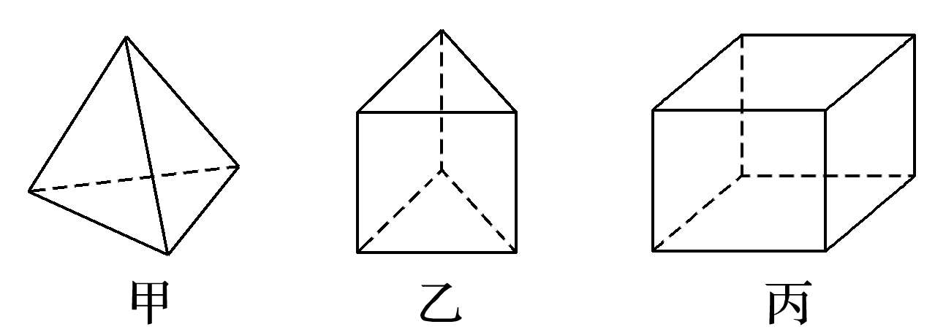

A．1 mol甲分子内含有10 mol共价键

B．由乙分子构成的物质不能使溴的四氯化碳溶液褪色

C．丙分子的二氯取代产物只有3种

D．三种分子内成键方式相同，而且最简式相同，故互为同系物

12．下列实验操作能达到目的的是(　　)

|  |  |  |
| --- | --- | --- |
| 选项 | 实验目的 | 实验操作 |
| A | 除去乙酸中乙醇 | 加入生石灰，蒸馏 |
| B | 除去乙烯中二氧化硫 | 将混合气体通入酸性高锰酸钾溶液 |
| C | 鉴别苯和四氯化碳 | 加入溴水振荡，静置后观察分层及颜色差异 |
| D | 分离苯和水 | 蒸馏 |

13．阿司匹林又名乙酰水杨酸(结构如图)，推断它不应具有的性质是(　　)

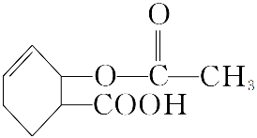

A．可以和NaOH溶液反应 B．能和新制Cu(OH)2悬浊液反应

C．能和金属钠反应 D．能和乙酸发生酯化反应

14．化学与生活密切相关。下列说法错误的是(　　)

A．在食品袋中放入盛有硅胶的透气小袋，可防止被盛装食品受潮

B．淀粉可用于制取葡萄糖、乙醇、乙酸 C．化妆品中添加甘油，具有保湿效果

D．使用75%的酒精、0.1%的次氯酸钠和1%的食盐水均可以快速高效杀死新冠病毒

15．为了从海带浸取液中提取碘，某同学设计了如下实验方案：

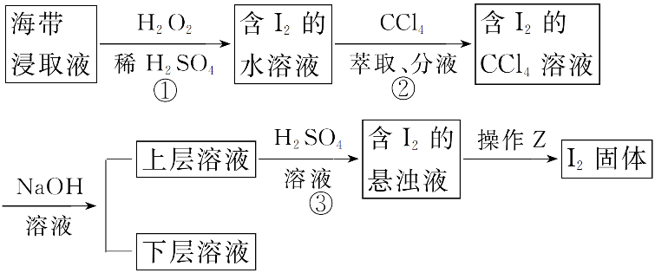

下列说法正确的是(　　)

A．①中反应的离子方程式：2I－＋H2O2＝I2＋2OH－

B．②中分液时含I2的CCl4溶液从分液漏斗上口倒出

C．③操作使用的是反萃取法，得到的上层溶液中含有I－

D．操作Z的名称是加热

16．绿色化学的核心就是利用化学原理从源头上减少和消除工业生产对环境的污染。下列做法不符合绿色化学理念的是(　　)

A．研制水溶剂涂料替代有机溶剂涂料 B．用可降解塑料生产包装盒或快餐盒

C．用反应Cu＋2H2SO4(浓)CuSO4＋SO2↑＋2H2O制备硫酸铜

D．用反应2CH2==CH2＋O2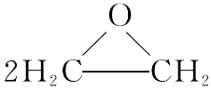制备环氧乙烷

二、非选择题(本大题包括4小题，每空2分，共52分)

17．(14分)实验室常用下列装置来进行铜跟浓硫酸反应等一系列实验。

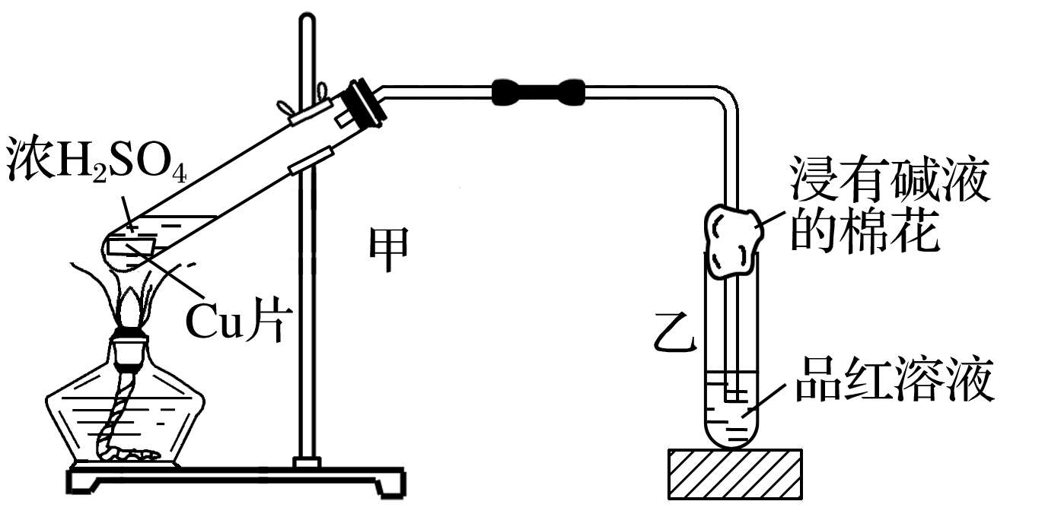

(1)判断铜跟浓硫酸反应有SO2生成所依据的现象是___________________________________，

甲装置中发生的主要反应的化学方程式是___________________________________________，

该反应中若有3.2 g Cu参加反应，则被还原的H2SO4的物质的量为________mol。

(2)在装置乙的试管口放有一团浸有碱液的棉花，棉花中通常浸有饱和碳酸钠溶液或氢氧化钠溶液，请写出SO2与NaOH溶液反应的离子方程式：________________________________。

(3)欲观察生成的CuSO4溶液的颜色，应采取的操作是___________________________。

(4)若铜片还有剩余，硫酸________(填“有”或“没有”)消耗完毕。其理由是____________。

18．(14分)化学反应速率和限度与生产、生活密切相关。

(1)某学生为了探究锌与盐酸反应过程中的速率变化，在400 mL稀盐酸中加入足量的锌粉，用排水集气法收集反应放出的氢气，实验记录如下(累计值)：

|  |  |  |  |  |  |
| --- | --- | --- | --- | --- | --- |
| 时间/min | 1 | 2 | 3 | 4 | 5 |
| 氢气体积/mL (标准状况) | 100 | 240 | 464 | 576 | 620 |

①哪一时间段反应速率最大？________min(填“0～1”“1～2”“2～3”“3～4”或“4～5”)，原因是_________________________________________________________________________。

②求3～4 min时间段以盐酸的浓度变化来表示的该反应速率：__________(设溶液体积不变)。

(2)另一学生为控制反应速率防止反应过快难以测量氢气体积，他事先在盐酸中加入等体积的下列溶液以减慢反应速率，你认为不可行的是________(填字母)。

A．蒸馏水 B．KCl溶液 C．KNO3溶液 D．CuSO4溶液

(3)某温度下在4 L密闭容器中，X、Y、Z三种气态物质的物质的量随时间变化曲线如图。

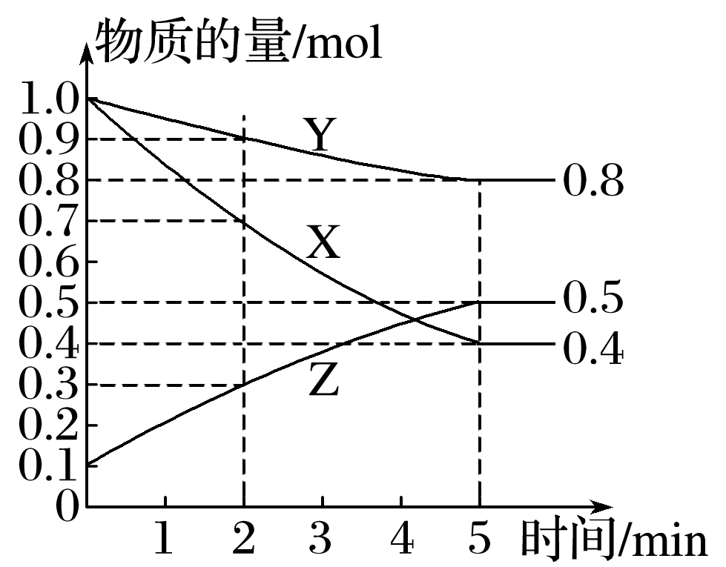

①该反应的化学方程式是________________________________。

②该反应达到平衡状态的标志是________(填字母)。

A．Y的体积分数在混合气体中保持不变 B．X、Y的反应速率比为3∶1

C．容器内气体压强保持不变 D．容器内气体的总质量保持不变

E．生成1 mol Y的同时消耗2 mol Z

③2 min内Y的转化率为________。

19．(12分)为了探究原电池的工作原理，某化学学习小组设计了一组实验，其装置如图：

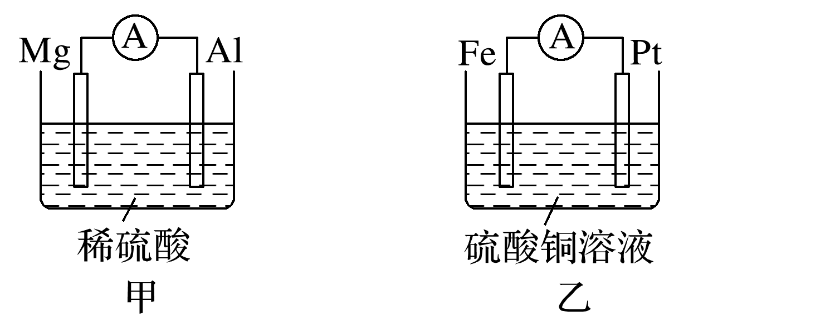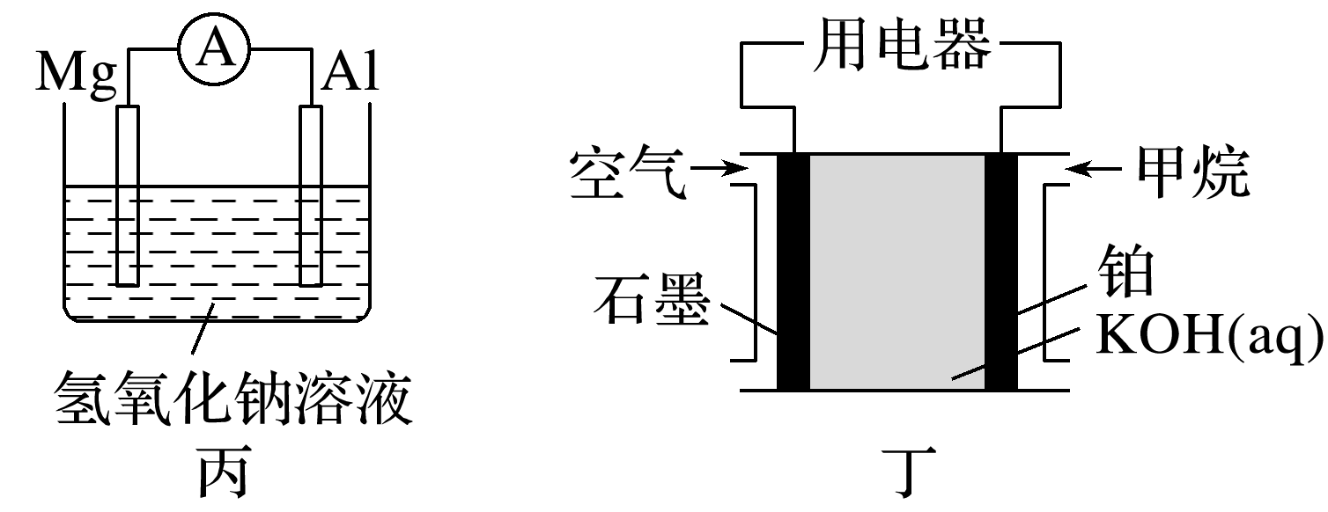

(1)丙装置中负极反应式为_________________，丁装置中负极反应式为__________________。

(2)电池的放电过程中，甲装置中溶液质量________(填“增加”或“减少”)；丁装置中溶液碱性________(填“增强”或“减弱”)。

(3)当甲装置导线中转移0.3 mol电子时，正极生成气体________L(标准状况下)；假设开始时乙装置中两电极质量相等，导线中转移0.3 mol电子时，两电极质量相差________g。

20．(12分)石油是工业的血液，与我们的生产、生活息息相关，乙烯的产量通常用来衡量一个国家的石油化工水平。根据下面转化关系回答下列问题：

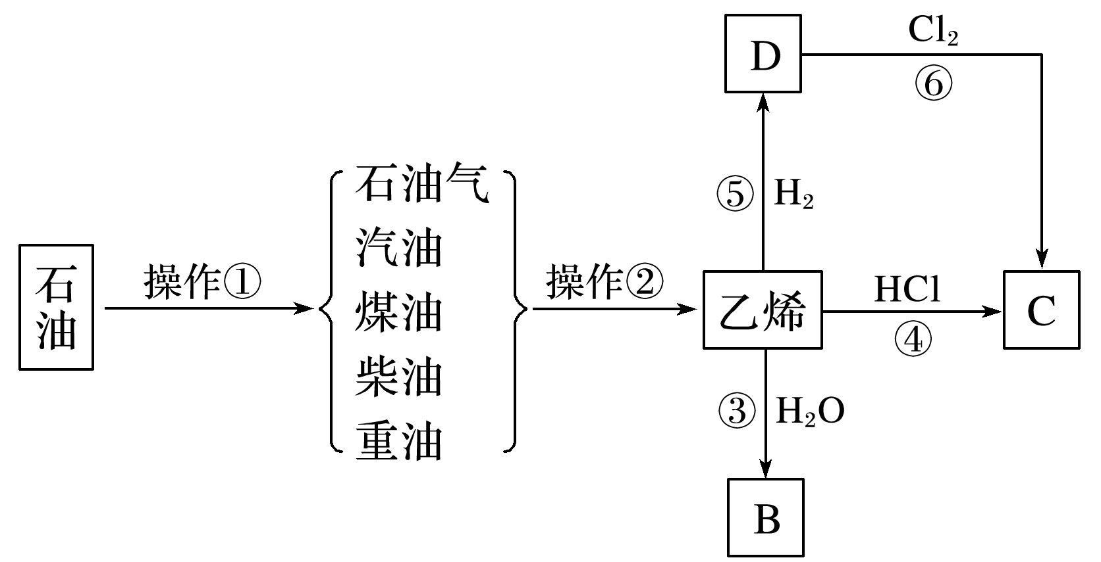

(1)乙烯的结构简式为___________________________。

(2)写出乙烯和水反应生成B的反应③的化学方程式(注明条件)：_______________________，反应类型为______________。写出反应⑥的化学方程式(注明条件)：____________________。

(3)物质C的沸点为12.27 ℃，常用于局部冷冻麻醉应急处理。物质C可通过反应④和反应⑥制得，其中最好的方法是反应________(填“④”或“⑥”)，理由为___________________。高一化学参考答案

1.答案　A

解析　超薄塑料袋几乎不可重复使用，难以回收，大量生产超薄塑料袋会产生白色污染，故A不应提倡；做好废弃塑料的回收，可以减少白色污染，故B应提倡；生产可降解绿色替代品，可以减少白色污染，故C应提倡；少用或不用一次性塑料制品，可以减少白色污染，故D应提倡。

2.答案　A

解析　电池含有重金属，属于有害垃圾，故A错误；剩饭菜、瓜皮果壳、枯草落叶等，属于厨余垃圾，故B正确；过期药品、化妆品、油漆等对人体有害，属于有害垃圾，故C正确；一次性餐具、卫生纸、灰土等，属于其他垃圾，故D正确。

3.答案　D

解析　电能是二次能源，故A错误；高温结构陶瓷属于新型无机非金属材料，不属于传统的硅酸盐材料，故B错误；二氧化硅具有良好的光学特性，是制造光缆的主要原料，故C错误；铝锂合金强度大，密度小，可减轻机身重量，故D正确。

4.答案　A

解析　CO2、SO2均为酸性氧化物，均能使澄清石灰水变浑浊，故A正确；S具有弱氧化性，Fe与S能直接化合生成FeS，Cu和S能直接化合生成Cu2S，而不是CuS，故B错误；Fe能置换出CuSO4溶液中的Cu，Na不能置换出CuSO4溶液中的Cu，钠活泼性太强，先和溶液中的水反应，故C错误；Cu与O2在加热条件下生成CuO，Na与O2在加热条件下生成Na2O2，故D错误。

5.答案　B

解析　SO2的水溶液呈酸性，能使石蕊溶液变红色，但不能漂白石蕊溶液；SO2能漂白品红溶液，使品红溶液褪色；SO2的饱和溶液加入BaCl2溶液中，SO2与BaCl2不反应，最终还是无色溶液；d试管中发生反应：SO2＋2NaOH===Na2SO3＋H2O，Na2SO3与BaCl2反应生成BaSO3白色沉淀。

6.答案　C

解析　①实验室收集氨采用图1所示装置，在收集的过程中用带有酚酞的水吸收多余的氨防止污染环境，故符合绿色化学的要求；②实验室中做氯气与钠的反应实验时采用图2所示装置，用浸有碱液的棉团可以吸收多余的氯气，防止污染环境，故符合绿色化学的要求；③实验室中用玻璃棒分别蘸取浓盐酸和浓氨水做氨与酸反应生成铵盐的实验，挥发的氯化氢和氨会污染大气，因此不符合绿色化学的要求；④实验室中采用图3所示装置进行铜与稀硝酸的反应，生成的氮的氧化物及时收集在气球里面，防止污染环境，符合绿色化学的要求。综上所述，①②④符合题意。

7.答案　D

解析　燃料电池由化学能转化为电能，故A错误；火力发电由化学能转化为热能，热能转化为电能，故B错误；天然气燃烧由化学能转化为热能，故C错误；煅烧石灰石由热能转化为化学能，故D正确。

8.答案　A

解析　升高温度，正反应速率和逆反应速率均增大，故A错误；二氧化锰在过氧化氢的分解反应中作催化剂，能加快反应速率，故B正确；可逆反应的反应物不可能完全转化为生成物，即反应物的转化率不可能达到100%，故C正确；相同质量的碳酸钙粉末比块状的表面积大，反应物和液体的接触面积更大，反应速率更快，故D正确。

9.答案　D

解析　根据电池总反应2H2＋O2===2H2O可知，通入氢气的一极为电池的负极，发生氧化反应：H2－2e－===2H＋，通入氧气的一极为电池的正极，发生还原反应：O2＋4e－＋4H＋===2H2O。通入氢气的一极为电池的负极，则a为负极，b为正极，电子由负极经外电路流向正极，即由a极经外电路流向b极，A错误；每转移0.1 mol电子，消耗0.05 mol 的H2，标准状况下的体积为1.12 L，但选项中没有说明是否为标准状况，则气体的体积不一定为1.12 L，B错误；中间为固体酸膜，可以传递H＋，结合图示可知，b极上的电极反应式为O2＋4e－＋4H＋===2H2O，C错误；a极上氢气失电子生成H＋，阳离子向正极移动，所以H＋由a极通过固体酸膜传递到b极，D正确。

10.答案　C

解析　该反应的特点：一是可逆反应；二是反应前后气体体积相等。根据气体压强之比等于气体物质的量之比推断，该反应在整个反应过程中总压强是不变的，A项不能说明该反应已经达到平衡；同理推断，容器中气体的平均相对分子质量始终不随时间变化而变化，B项不能说明该反应已经达到平衡；X2和Y2的化学计量数相等且均为反应物，其消耗速率始终相等，D项不能说明该反应已经达到平衡。

11.答案　D

解析　1 mol甲分子中含有6 mol碳碳单键和4 mol碳氢键，A正确；乙分子中不存在不饱和的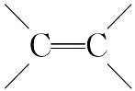或“—C≡C—”，不能使溴的四氯化碳溶液褪色，B正确；丙分子有取代基位于棱边、面对角线、体对角线三种位置关系的二氯代物，C正确；甲、乙、丙三种分子的分子式分别为C4H4、C6H6和C8H8，最简式相同，但分子组成上不是相差若干个CH2原子团，故不互为同系物，D错误。

12.答案　C

解析　加入生石灰，生石灰和乙酸反应，生成沸点高的乙酸钙，蒸馏获取的是乙醇而不是乙酸，A错误；乙烯和二氧化硫都可以被酸性KMnO4溶液氧化，B错误；苯和溴水混合，苯萃取Br2后在上层，呈橙红色，CCl4和溴水混合，CCl4萃取Br2后在下层，呈橙红色，因此可以鉴别，C正确；苯和水不互溶，应该通过分液进行分离，D错误。

13.答案　D

解析　分子中含有酯基和羧基，都可以与NaOH溶液反应，羧基有酸性，可以和Cu(OH)2反应，也可以和金属钠反应，因为分子中不含醇羟基，不能和乙酸发生酯化反应，故D项符合要求。

14.答案　D

解析　在食品袋中放入盛有硅胶的透气小袋，硅胶(具有吸湿性)能吸收水分，故A正确；淀粉水解可以生成葡萄糖，葡萄糖发酵生成乙醇，乙醇氧化生成乙酸，故B正确；甘油分子中含亲水基，具有吸湿性，添加到化妆品中有保湿作用，故C正确；75%的酒精、0.1%的次氯酸钠均能使病毒的蛋白质变性失活，则可用来杀死新冠病毒，而1%的食盐水不能杀灭病毒，则不能用1%的食盐水杀死新冠病毒，故D错误。

15.答案　C

解析　加入稀硫酸，环境为酸性，不能生成OH－，故A错误；四氯化碳的密度比水大，②中分液时含I2的CCl4溶液从分液漏斗下口放出，故B错误；碘化钠水溶液的密度比四氯化碳小，③操作是反萃取法，得到的上层溶液中含有I－，故C正确；从含有碘的悬浊液中得到碘，应该采用过滤的方法，故D错误。

16.答案　C

解析　涂料中的有机溶剂主要是苯类、酯类、醛类、醚类等有害物质，危害人体健康，研制水溶剂涂料替代有机溶剂涂料，减少有机溶剂的危害，A项符合绿色化学理念；可降解塑料的使用可减少白色污染，B项符合绿色化学理念；用浓硫酸和铜制备硫酸铜，反应过程中产生有害气体二氧化硫，污染大气，C项不符合绿色化学理念；该制备环氧乙烷的反应中原子利用率为100%，不产生污染物，D项符合绿色化学理念。

17.答案　(1)乙中品红溶液褪色　Cu＋2H2SO4(浓)CuSO4＋SO2↑＋2H2O　0.05

(2)2OH－＋SO2===SO＋H2O

(3)将反应后的液体慢慢注入水中，边加边搅拌，而后观察颜色

(4)没有　随着反应的进行，硫酸变稀，而稀H2SO4不与Cu反应，故H2SO4不会消耗完

解析　(1)铜与浓硫酸发生反应Cu＋2H2SO4(浓)CuSO4＋SO2↑＋2H2O，SO2能使品红溶液褪色，若有3.2 g Cu参加反应，则被还原的H2SO4的物质的量为＝0.05 mol。(2)SO2为酸性氧化物，与碱反应生成盐和水。(3)观察CuSO4溶液颜色实质上是考查浓H2SO4的稀释方法。(4)Cu＋2H2SO4(浓)CuSO4＋SO2↑＋2H2O，随着反应的进行，浓H2SO4逐渐变稀，Cu不与稀H2SO4反应，故硫酸不会消耗完。

18.答案　(1)①2～3　该反应是放热反应，此时温度高且盐酸浓度较大，反应速率较快

②0.025 mol·L－1·min－1

(2)CD (3)①3X(g)＋Y(g)2Z(g)　②AC　③10%

解析　(1)①在0～1 min、1～2 min、2～3 min、3～4 min、4～5 min时间段中，产生气体的体积分别为100 mL、140 mL、224 mL、112 mL、44 mL，由此可知反应速率最大的时间段为2～3 min；原因是该反应是放热反应，此时温度高且盐酸浓度较大，反应速率较快；②在3～4 min时间段内，*n*(H2)＝＝0.005 mol，消耗盐酸的物质的量为0.01 mol，故*v*(HCl)＝＝0.025 mol·L－1·min－1。(2)加入蒸馏水及加入KCl溶液，H＋浓度减小，反应速率减小且不减少产生氢气的量，故A、B正确；C项，加入KNO3溶液，H＋浓度减小，因酸性溶液中有NO，具有强氧化性，与Zn反应无氢气生成，错误；D项，加入CuSO4溶液，形成原电池，反应速率加快，且影响生成氢气的量，错误。(3)①由图像可以看出，反应中X、Y的物质的量减少，应为反应物，Z的物质的量增多，应为生成物，当反应进行到5 min时，Δ*n*(Y)＝0.2 mol，Δ*n*(Z)＝0.4 mol，Δ*n*(X)＝0.6 mol，则Δ*n*(Y)∶Δ*n*(Z)∶Δ*n*(X)＝1∶2∶3，参加反应的物质的物质的量之比等于化学计量数之比，则反应的方程式为3X(g)＋Y(g)2Z(g)；②X、Y的反应速率比为3∶1，随着反应的进行X、Y的反应速率比始终为3∶1，不能作为平衡状态的标志，故B错误；反应物和生成物均为气体，容器内气体的总质量保持不变，不能作为平衡状态的标志，故D错误；生成1 mol Y的同时消耗2 mol Z均只能表示逆反应速率，不能说明正、逆反应速率相等，无法判断反应达到平衡状态，故E错误；③2 min内X的转化率＝×100%＝×100%＝10%。

19.答案　(1)Al－3e－＋4OH－===AlO＋2H2O　CH4＋10OH－－8e－===CO＋7H2O　(2)增加　减弱　(3)3.36　18

解析　(1)丙装置中Al为负极，Mg为正极，负极上Al失去电子生成AlO，负极反应式为Al－3e－＋4OH－===AlO＋2H2O；丁装置中石墨电极为正极，铂电极为负极，碱性条件下，甲烷在负极失去电子生成碳酸钾，电极反应式为CH4＋10OH－－8e－===CO＋7H2O。(2)甲装置中反应为镁和稀硫酸生成硫酸镁和氢气，化学方程式为Mg＋H2SO4===H2↑＋MgSO4，则溶解24 g Mg时生成2 g H2，溶液质量增大；丁装置中甲烷与氧气反应生成碳酸钾和水，溶液碱性减弱。(3)甲装置中Mg为负极，Al为正极，正极上氢离子放电生成氢气，电极反应为2H＋＋2e－===H2↑，则*n*(H2)＝*n*(e－)＝0.15 mol，标准状况下H2的体积为0.15 mol×22.4 L·mol－1＝3.36 L；乙装置中Fe为负极，发生的反应为Fe－2e－===Fe2＋，Pt为正极，发生的反应为Cu2＋＋2e－===Cu，则转移2 mol电子时两极质量差为64 g＋56 g＝120 g，所以导线中转移0.3 mol电子时，两电极质量相差×0.3 mol＝18 g。

20.答案　(1)CH2==CH2　(2)CH2==CH2＋H2OCH3CH2OH　加成反应　CH3CH3＋Cl2 CH3CH2Cl＋HCl　(3)④　乙烷与氯气反应将得到多种氯代物的混合物，产物不纯

解析　(1)乙烯为平面四边形结构，官能团为碳碳双键，结构简式为CH2==CH2。(2)乙烯和水发生反应生成乙醇，化学方程式为CH2==CH2＋H2OCH3CH2OH，该反应为加成反应，反应⑥为乙烷与氯气在光照条件下发生取代反应生成氯乙烷，反应方程式为CH3CH3＋Cl2 CH3CH2Cl＋HCl。(3)氯乙烷可通过乙烯与氯化氢发生加成反应和乙烷与氯气发生取代反应制得，最好的方法是加成反应④，因为乙烷与氯气反应将得到多种氯代物的混合物，产物不纯。